STEanalyzer
Оглавление

Регистрация 1
Установка 2
Обновление 3
Интерфейс 4
Алгоритмы расчета цен покупки и продажи 7

Регистрация

Перед покупкой любого товара или услуги STE необходимо зарегистрироваться на сайте https://stetrade.ru

Перед регистрацией необходимо ознакомиться с пользовательским соглашением, доступным по ссылке: https://stetrade.ru/agreement/
Для регистрации нужно перейти по ссылке и нажать на кнопку «Вход/регистрация»:
Затем ввести свою реальную почту, на которую придет логин и пароль для входа. Также при наличии можно ввести промокод. Если промокод указан верно, то внизу появится соответствующее сообщение:
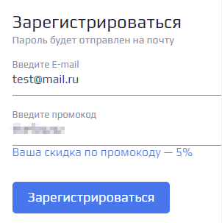
После регистрации, перейдя по ссылке https://stetrade.ru/lk/, можно узнать свой уникальный ID на сайте. Его нужно будет назвать при обращении в техническую поддержку.

Установка

Для установки необходимо скачать архив с расширением. Найти актуальную ссылку для загрузки можно на странице продукта:
https://www.stetrade.ru/products/steanalyzer/
Распакуйте архив в любую удобную для Вас папку.
Откройте в браузере Chrome «управление расширениями» и включите «режим разработчика».
Нажмите на кнопку «Загрузить распакованное расширение».
Выберите папку, в которую Вы распаковали расширение.
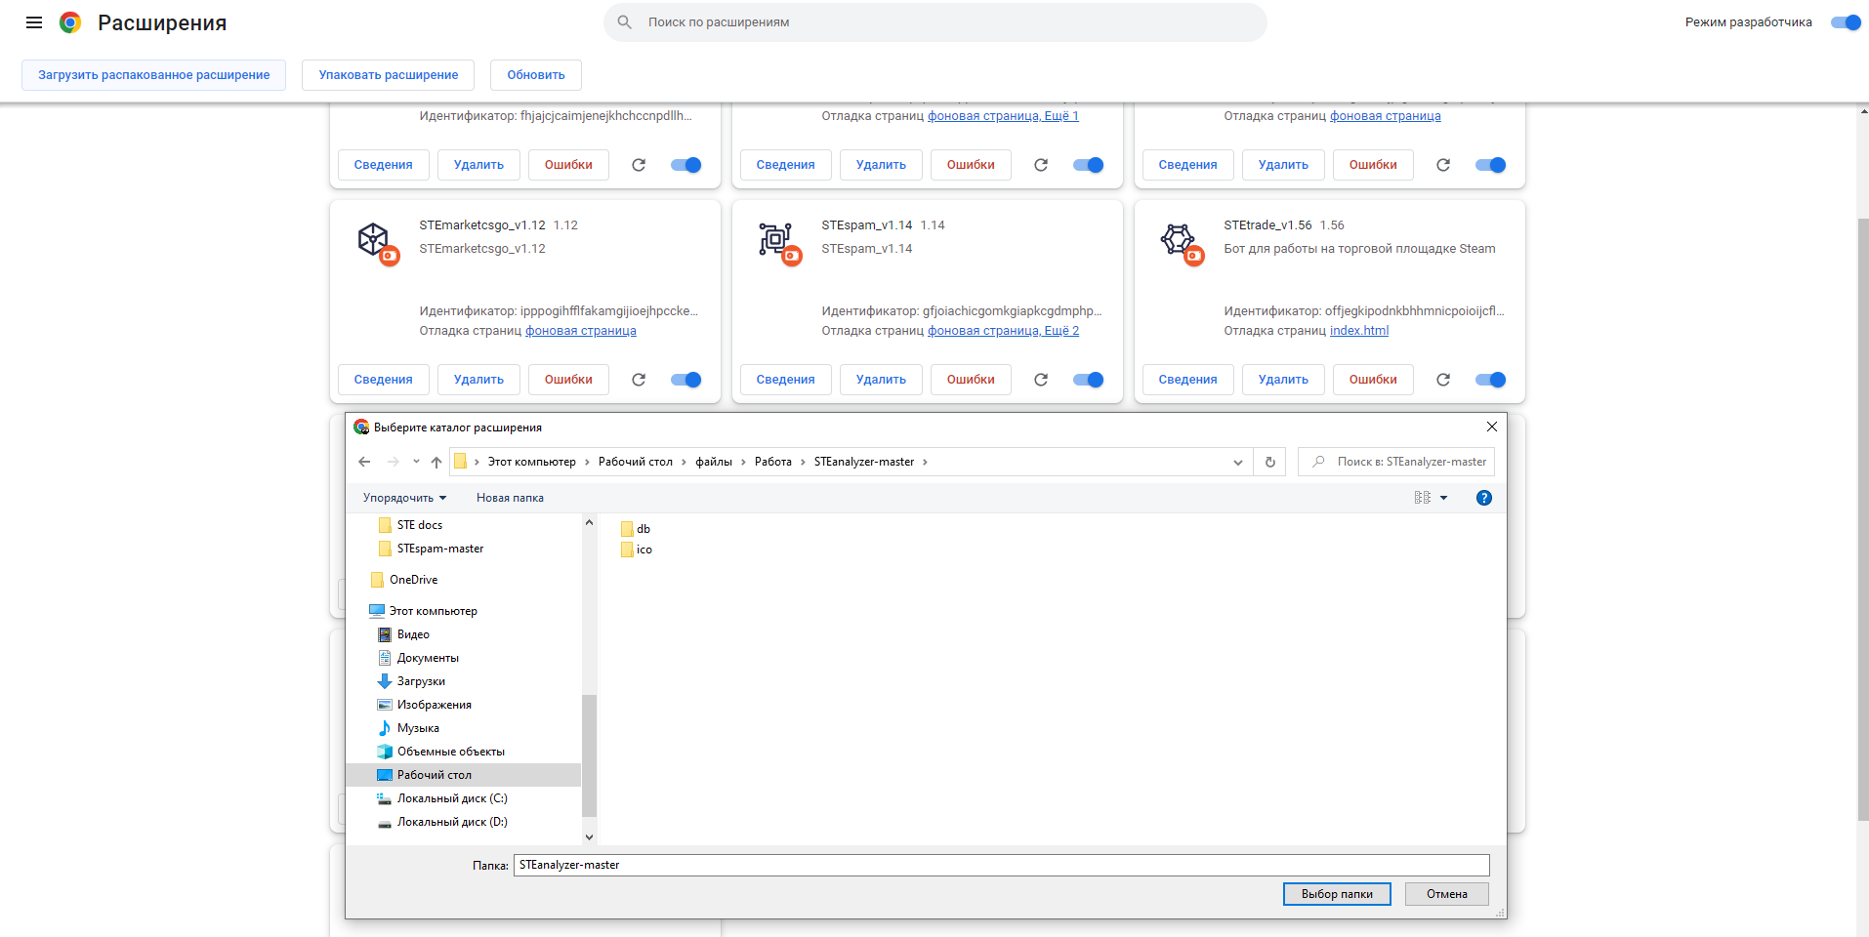
На панели инструментов должен появиться значок расширения. Если его нет, нажмите на иконку «Расширения», как на скриншоте.
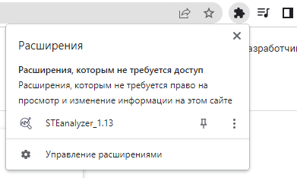

Обновление

- Скачать архив с новой версией.
Найти актуальную ссылку для загрузки можно на странице продукта:
https://www.stetrade.ru/products/steanalyzer/
- Заменить старые файлы в папке с Ботом на новые
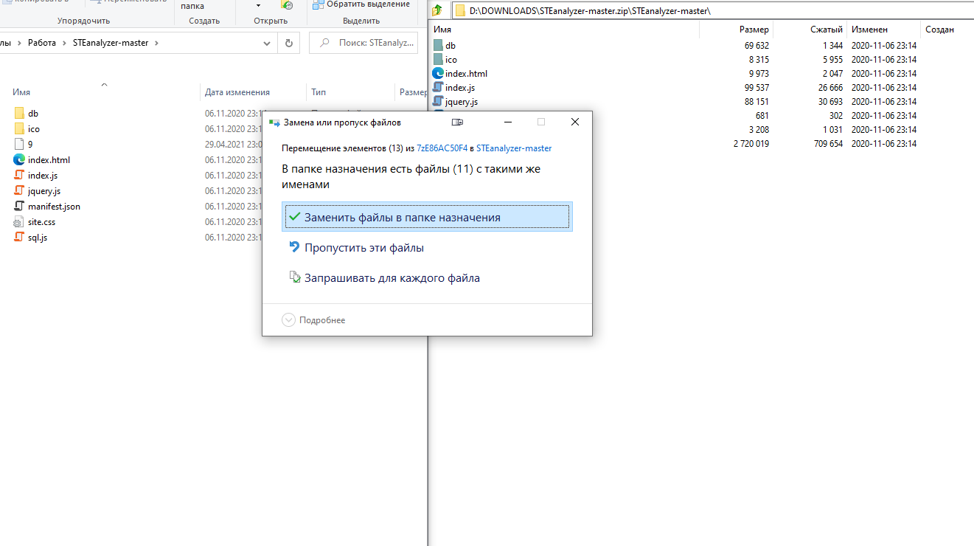
- Открыть в Chrome меню управления расширениями chrome://extensions/ и нажать
кнопку «обновить» рядом с ботом

Интерфейс
Настройки

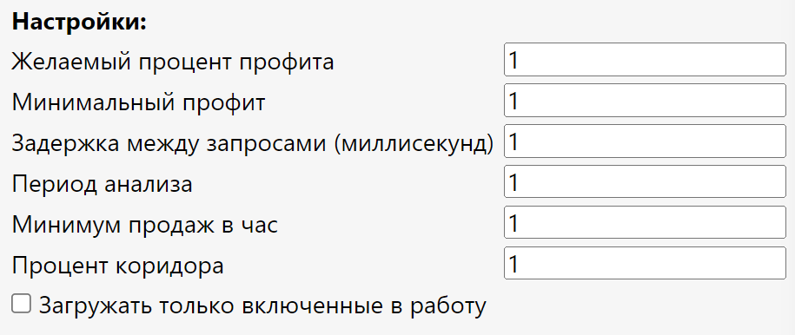
Желаемый процент профита
В первую очередь анализатор рассчитывает цену продажи предмета в соответствии с заданным алгоритмом и графиком цены, а затем от цены продажи отнимается значения настройки «Желаемый процент профита» и комиссия торговой площадки — таким образом находится цена покупки.
Минимальный профит
Задаётся минимальный профит в выбранной валюте
Период анализа
Задаётся период анализа цен в днях.
Минимум продаж в час
Задаётся минимальное значение продаж в час
Процент коридора
Используется для отсечения цен выше или ниже рынка при анализе графика продаж.
Работает следующим образом: рассчитывается средняя цена, к ней прибавляется указанный процент, это верхняя граница. Затем от средней цены вычитается процент, это нижняя граница. Все точки на графике продаж, которые не попадают в этот коридор – не учитываются при анализе цен.

Например, средняя цена на предмет 100руб, мы указали коридор 20%, значит все продажи дороже 120 руб и дешевле 80 руб учитываться не будут. Если вам не нужен этот фильтр, задаете большой процент коридора, например 100%.
Загружать только включенные в работу
Загружает предметы, которые ранее были включены в работу в расширении STEtrade.

Работа с одной вещью
Устанавливает категорию вещи для анализа

Работа с базой STEtrade
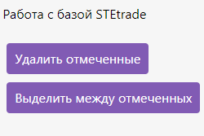
Удалить отмеченные
Удаляет выбранные предметы из базы

Выделить между отмеченных
Выделяет предметы между раннее отмеченными предметами в базе

Одиночный анализ
Наименование
Название предмета для одиночного анализа

Загрузить данные
Загружает данные для анализа

Рассчитать
Анализирует предмет на основе выбранных настроек

График
Строит график цен выбранного предмета

ГрафикФильтр
Строит линии цены покупки и продажи на графике в соответствии с выбранными фильтрами

Анализ базы предметов
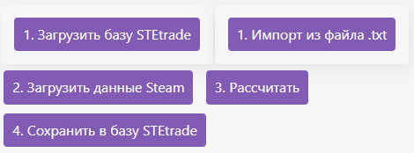
Загрузить базу STEtrade
Указывается база STEtrade в .json формате

Загрузить данные Steam
Загружает данные предметов

Импорт из файла .txt
Указывается путь до текстового документа с предметами. Текстовый документ должен находиться в папке с ботом, из которой производилась установка расширения.

Рассчитать
Начинает расчет предметов из базы в соответствии с выставленными настройками

Сохранить в базу STEtrade
Сохраняет базу для STEtrade в json формате

Алгоритмы расчета цен покупки и продажи

Максимальный (High garant)
На графике продаж берется указанный период дней (настройка «Период анализа»). За каждый день находится максимальное значение графика, учитывая фильтр настройки «Процент коридора». Затем из указанных значений вычисляется медианное значение. Это цена продажи. Затем от указанного значения вычисляется комиссия стим и вычисляется значение покупки, с учетом настроек «Желаемый процент профита».
Макс безопасный (High safe garant)
На графике продаж берется указанный период дней (настройка «Период анализа»). За каждый день находится максимальное значение графика, учитывая фильтр настройки «Процент коридора». Затем из указанных значений берется минимальное значение. Это цена продажи. Затем от указанного значения вычисляется комиссия стим и вычисляется значение покупки, с учетом настроек «Желаемый процент профита».
Средний (Avg garant)
На графике продаж берется указанный период дней (настройка «Период анализа»). Вычисляется медианное значение. Это цена продажи. Затем от указанного значения вычисляется комиссия стим и вычисляется значение покупки, с учетом настроек «Желаемый процент профита».
Низкий (Low garant)
На графике продаж берется указанный период дней (настройка «Период анализа»). За каждый день находится минимальное значение графика, учитывая фильтр настройки «Процент коридора». Затем из указанных значений вычисляется медианное значение. Это цена продажи. Затем от указанного значения вычисляется комиссия стим и вычисляется значение покупки, с учетом настроек «Желаемый процент профита».
Покупной (Buy garant)
На графике продаж берется указанный период дней (настройка «Период анализа»). За каждый день находится минимальное значение графика, учитывая фильтр настройки «Процент коридора». Затем из указанных значений вычисляется медианное значение. Это цена покупки. Затем вычисляется значение продажи, с учетом настроек «Желаемый процент профита».

